INDICAÇÃO Nº 903/2019

Súmula – Indico ao DER – Departamento de Estradas de Rodagem, a duplicação da rodovia Engenheiro Rene Benedito da Silva, entre os km 41 e 44, compreendido do bairro Vila Gioia até a Cohab, final do trecho antes da rotatória, nesta municipalidade.

INDICO à Mesa, na forma regimental vigente, que seja oficiada ao DER – Departamento de Estradas de Rodagem, a duplicação da rodovia Engenheiro Rene Benedito da Silva, entre os km 41 e 44, compreendido do bairro Vila Gioia até a Cohab, final do trecho antes da rotatória, nesta municipalidade.

Justificativa
Senhor Presidente;-
Senhores Vereadores;-
Senhoras Vereadoras;-

Com a possibilidade de duplicação da rodovia, os resultados das obras trarão mais conforto, segurança e também menos gastos com manutenção veicular dos munícipes.
Quando for concluído a obra nesse trecho, o tempo de deslocamento irá reduzir substancialmente, considerando que com mais faixas, também se diminui o trânsito geral, garantindo com isso mais segurança e mobilidade, evitando acidentes na rodovia.
Por fim, conto com o apoio dos nobres pares e aproveito para renovar meus protestos de estima e consideração.

Sala das Sessões Bemvindo Moreira Nery, 12 de março de 2019.
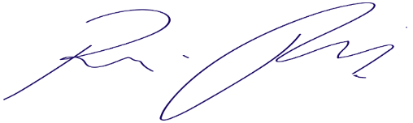
Vereador Rafael Alan de Moraes Romeiro
Professor Rafael
Presidente
PODEMOS

